Odběratel:

Adresa:

IČO:

Zastoupena:

Dodavatel:

Sídlo:

Kontaktní adresa:

IČO :

Bankovní spojení:

Zastoupen :
Smlouva s dodavatelem Mateřská škola Havířov, Přímá 8

Přímá 8

70928246

Mgr. Michaela Kupková Hampejsová Dis. Kontaktní osoba: Monika Šotkovská
tel: 799501342
email: monika.piontkova@centrum.cz

SUN Outdoor, spolek

kpt. Nálepky 962/13, 779 00 Olomouc

Bílá 155, 73915 Staré Hamry

26575868

43-6854260217/0100

Mgr. Kateřinou Nakládalovou, předsedkyní uzavírají spolu tuto

SMLOUVU O ZAJIŠTĚNÍ ŠKOLY V PŘÍRODĚ

1. Předmět smlouvy
Dodavatel zajistí ubytování, stravování a program pro školu v přírodě v objektu hotelu Ubytovna SOŠ FM, v termínu 27.05. - 31.05.2019.

2. Cenová kalkulace:

Cenová kalkulace | Počet dětí věk dětí | Cena za osobu | Dospělých z toho placených | Cena za osobu /dospělou/ | Celkem
Ubytování, stravování, program | 18  4-7 let | 2 695 Kč | 4  2 | 1 600 Kč | 51 710 Kč

3.Pobyt školy v objektu:

3. Doprava
Nástup / ukončení | Den | Hodina | Strava začíná (končí) jídlem
Nástup | 27.05.2019 | 11:00 | Obědem
Ukončení | 31.05.2019 | 14:00 | Obědem
Dopravu do a z místa ŠVP zajišťuje odběratel.

5. Cena zahrnuje
Ceny v bodě 2 zahrnují: ubytování s plnou penzí a pitným režimem (31.5.2019 oběd navíc), práci instruktorů, materiál na program, program 5 dní (5,5 hod. /den, režim dopoledne, odpoledne), úrazové pojištění, pojištění odpovědnosti a storna.

6. Prohlášení poskytovatele ubytování
Poskytovatel ubytování prohlašuje, že uvedený objekt splňuje hygienické podmínky ubytovacího a stravovacího zařízení a podmínky pro zabezpečení výchovy v souladu s vyhláškou č. 106/2001Sb, dále splňuje nároky bezpečnosti práce a protipožární ochrany. Poskytovatel ubytování dále prohlašuje, že používaná voda je z vodovodu pro veřejnou potřebu. Pokud je voda získávána z jiného zdroje, dodavatel jako přílohu této smlouvy doloží protokol o kráceném rozboru jakosti pitné vody dle ustanovení §8 zákona č. 258/2000Sb. o ochraně veřejného zdraví a stanovisko hygienického orgánu, že voda je pitná (nejméně jeden měsíc před konáním akce).
Poskytovatel ubytování prohlašuje, že uvedený objekt splňuje podmínky pro zabezpečení výchovy, zejména dostatek místností. Pobyt školy v přírodě nebude narušen ubytovacími nebo restauračními službami pro cizí osoby.

7. Lékařská péče
Nejbližší lékařskou péči poskytuje MUDr. Al-Saheb Helal, Ostravice 577, tel: 603 244 551. Dodavatel nezajišťuje v rámci konání školy v přírodě přítomnost zdravotníka.

8. Stravování
Stravování účastníků školy v přírodě je zajištěno v souladu se zvláštními nároky na výživu dětí (2x svačina, ovoce, zelenina, mléčné výrobky, pitný režim...) a po dohodě s vedením školy v přírodě.

9. Kontroly objektu
Dodavatel umožní pověřeným pracovníkům objednatele možnost kontroly zařízení objektu, které souvisejí s poskytovanými službami, zejména s přípravou a výdejem stravy. Ohlášku na Krajskou hygienickou stanici týkající se konání školy v přírodě dodavatel nezajišťuje.

10. Úhrada pobytu
Úhrada pobytu bude provedena bezhotovostně školou, dle pokynů dodavatele a na účet dodavatele nejpozději 14 dní před zahájením pobytu. Případné sankce a penále při prodlení s úhradou se nesjednávají.

11. Odpovědnost za účastníky akce
Odpovědnost za účastníky akce v době programu náleží plně na dodavateli.

12. Přihláška na akci
Objednatel se zavazuje zajistit přihlášení zúčastněných dětí nejpozději 3 týdny před zahájením školy v přírodě přes internetovou aplikaci na adrese www.prihlaskanakurz.cz. Systém bude plně v provozu od 01.04.2019. Přihlašovací údaje: přihlašovací jméno – MS_Prima, heslo: Skola2018.

13. Neúčast účastníka akce / pojištění.
Stornovací podmínky: viz Všeobecné podmínky kurzu.
Pokud dojde k odhlášení dítěte ze zdravotních důvodů, může zákonný zástupce dítěte vyžadovat vrácení 80% storno poplatku na smluvní pojišťovně obstaravatele.

14. Ochrana osobních údajů
Objednavatel uděluje obstarateli souhlas se zpracováním osobních údajů v souladu s platnými právními předpisy, zejména s Nařízením Evropského parlamentu a Rady č. 2016/679 ze dne 17. 4. 2016 o ochraně fyzických osob v souvislosti se zpracováním osobních údajů a o volném pohybu těchto údajů a o zrušení směrnice 95/46/ES.

Obstaravatel zpracovává osobní údaje v následujícím rozsahu za účelem zajištění akce: jméno, příjmení, datum narození, telefonní kontakt zákonného zástupce, alergie i zdravotní omezení a kontaktní údaje. Objednatel je srozuměn, že jeho osobní údaje budou v nezbytném rozsahu poskytnuty ke zpracování dalším subjektům, které jsou součástí realizace lyžařského kurzu (např.: pojišťovna – archivační lhůta 10 let (dle platné smlouvy), ubytovací zařízení – archivační lhůta je po dobu trvání akce. S těmito subjekty je podepsaná Zpracovatelská smlouva, kde je zabezpečeno, že data se nebudou přenášet mimo prostor EU, tedy do třetích zemí. Všichni zpracovatelé se podrobili závazkem mlčenlivosti, a to po dobu výkonu smlouvy a po dobu 5 let od ukončení smlouvy.

Dále pak budou osobní údaje zpracovávány pro účely oprávněného zájmu obstaravatele a plnění právní povinnosti, např.: vedení vnitřní evidence klientů, účetnictví, reklamace, marketing. Budou zpracovány po dobu nezbytně nutnou pro plnění závazku a zajištění vzájemných práv a povinností po dobu stanovenou příslušnými předpisy, např. zákona o účetnictví, o archivnictví.

K datum objednavatele mají přístup pouze naši zaměstnanci, kteří pracují buď na Pracovní smlouvu nebo Dohodu o provedení práce dle zákoníku práce. Všichni tito zaměstnanci jsou podrobeni prohlášení o mlčenlivosti, a to po dobu 10 let od odchodu z naší společnosti.

Tato smlouva je vyhotovena ve dvou originálech, z nichž každá smluvní strana obdrží jeden výtisk.

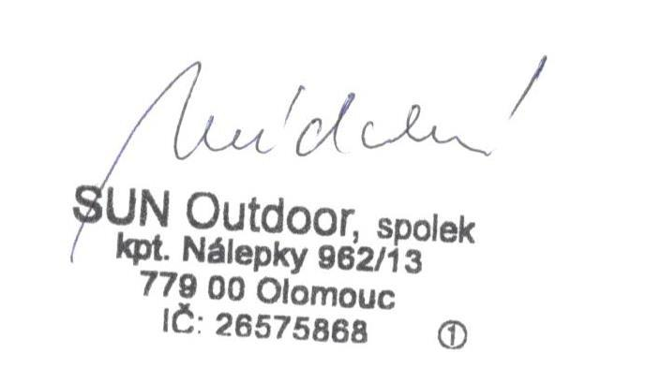

V Bílé dne 18.5.2019

Mgr. Kateřina Nakládalová za obstaratele
V ............................... dne .....................

------------------------------

za objednatele

